1. Hotel Ibis Styles
(https://ibisstylesbialystok.pl/)
Aleja Józefa Piłsudskiego 25
Odległość od Instytutu Studiów Kulturowych UwB:
• samochodem - 9 minut
• pieszo - 40 minut
• komunikacją miejską (linie: 3, 16) - 13 minut

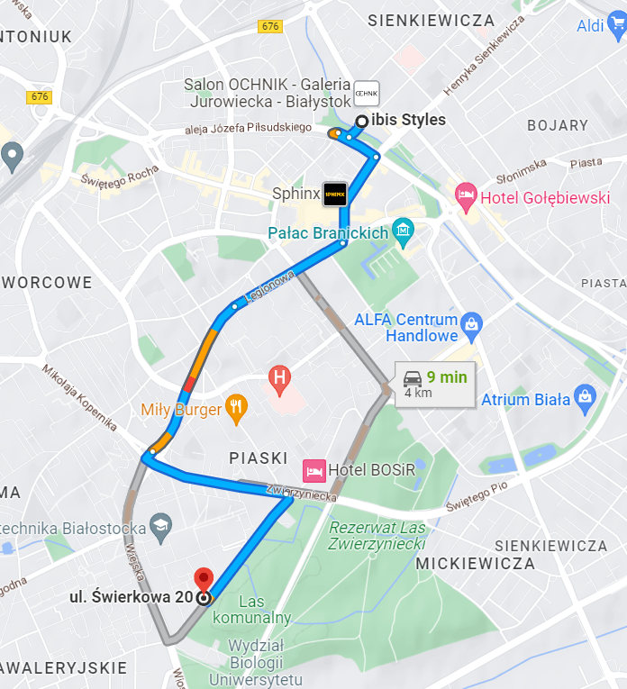

2. Villa Nova
(http://villa-nova.com.pl)
ul. Kawaleryjska 52

Odległość od Instytutu Studiów Kulturowych UwB:
• samochodem - 3 minuty
• pieszo - 18 minut
• komunikacją miejską (linie: 3, 10) - 4 minuty

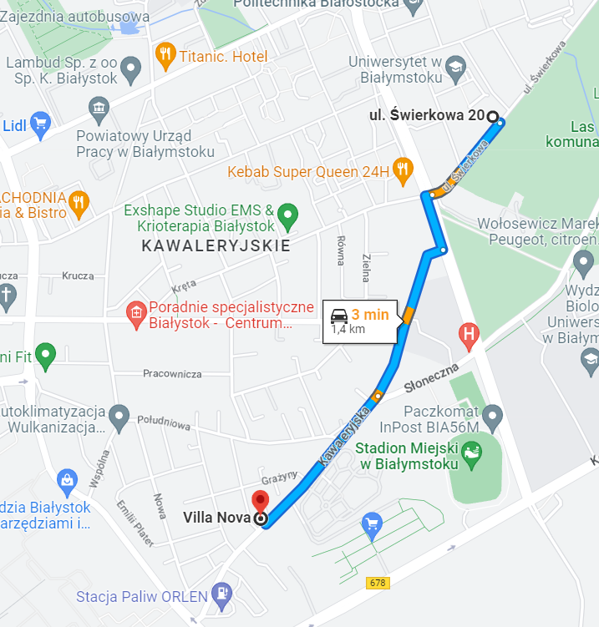

3. Hotel Aristo
(https://www.aristohotel.pl/pl)
ul. Jana Kilińskiego 15

Odległość od Instytutu Studiów Kulturowych UwB:
• samochodem - 8 minut
• pieszo - 34 minuty
• komunikacją miejską (linia 3, 16) - 10 minut

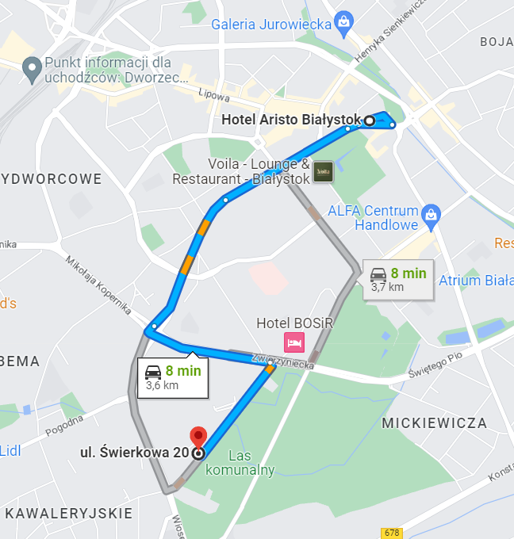

4. Hotel Mercure
(https://mercurebialystok.pl)
ul. Hetmańska 46

Odległość od Instytutu Studiów Kulturowych UwB:
• samochodem - 9 minut
• pieszo - 56 minut
• komunikacją miejską (linia 11) - 13 minut

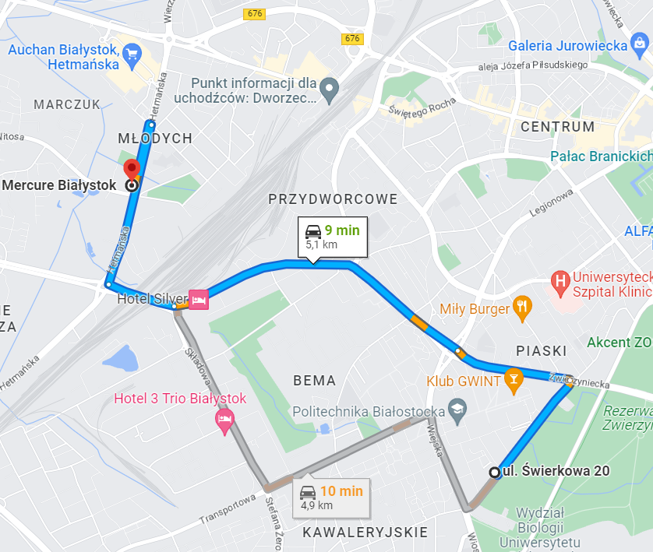

5. Kamienica Zamenhofa
(https://zamenhofa.eu)

ul. Ludwika Zamenhofa 29

Odległość od Instytutu Studiów Kulturowych UwB:
• samochodem - 8 minut
• pieszo - 38 minut
• komunikacją miejską (linie: 3, 16) - 10 minut

